实验一 体验Nachos下的并发程序设计
一、实验人员：

二、实验目的：
对nachos进行熟悉，并初步体验nachos下的并发程序设计

三、实验内容：
1、安装Nachos
2、用C++实现双向有序链表；
3、在nachos系统中使用所写的链表程序并演示一些并发错误

四、实验步骤：
- 安装Nachos，具体细则如下
下载code-linux.tar.gz并上传到服务器
建立目录（推荐建立主目录下的nachos）
cd到新建目录中
tar zxvf code-linux.tar.gz的完整路径
cd nachos-3.4/code
make
- 阅读材料
阅读nachos-3.4/code/Makefile
nachos-3.4/code/Makefile.dep
nachos-3.4/code/Makefile.common
nachos-3.4/code/threads/Makefile
初步了解各Makefile的构成和相互关系。
阅读nachos-3.4/code/threads/main.cc了解nachos如何开始。
阅读nachos-3.4/code/threads/system.cc的Initialize函数中与debug相关的部分及nachos-3.4/code/threads/utility.cc了解DEBUG的实现与使用，以此进一步熟悉nachos系统。
阅读nachos-3.4/code/threads/threadtest.cc，了解nachos中线程的概念及其运作方式。

- 编写相关的dllist.h,dllist.cc,dllist-driver.cc文件，具体代码如下
dllist.h

class DLLElement {
public:
DLLElement( void *itemPtr, int sortKey ); // initialize a list element
DLLElement *next; // next element on list
// NULL if this is the last
DLLElement *prev; // previous element on list
// NULL if this is the first
int key; // priority, for a sorted list
void *item; // pointer to item on the list
};
class DLList {
public:
DLList(); // initialize the list
DLList(int type);
~DLList(); // de-allocate the list
void Prepend(void *item); // add to head of list (set key = min_key-1)
void Append(void *item); // add to tail of list (set key = max_key+1)
void *Remove(int *keyPtr); // remove from head of list
// set *keyPtr to key of the removed item
// return item (or NULL if list is empty)
bool IsEmpty(); // return true if list has elements
// routines to put/get items on/off list in order (sorted by key)
void SortedInsert(void *item, int sortKey);
void *SortedRemove(int sortKey); // remove first item with key==sortKey
// return NULL if no such item exists
private:
DLLElement *first; // head of the list, NULL if empty
DLLElement *last; // last element of the list, NULL if empty
int err_type;
};

Dllist.cc

#include "copyright.h"
#include "dllist.h"
#include "system.h"
DLLElement::DLLElement( void *itemPtr, int sortKey ) // initialize a list element
{
item=itemPtr;
key=sortKey;
next=NULL;
prev=NULL;
}
DLList::DLList() // initialize the list
{
first=NULL;
last=NULL;
err_type=0;
}
DLList::DLList(int type)
{
first=NULL;
last=NULL;
err_type=type;
}
DLList::~DLList() // de-allocate the list
{
while (Remove(NULL)!=NULL)
;
}
void DLList::Prepend(void *item) // add to head of list (set key = min_key-1)
{
DLLElement *elm=new DLLElement(item,0);
if (IsEmpty())
{
first=elm;
last=elm;
}
else
{
elm->key=first->key-1;
elm->next=first;
elm->prev=NULL;
first->prev=elm;
first=elm;
}
}
void DLList::Append(void *item) // add to tail of list (set key = max_key+1)
{
DLLElement *elm=new DLLElement(item,0);
if (IsEmpty())
{
first=elm;
last=elm;
}
else
{
elm->key=last->key+1;
elm->next=NULL;
elm->prev=last;
last->next=elm;
last=elm;
}
}
void *DLList::Remove(int *keyPtr) // remove from head of list
{
DLLElement *element;
if (IsEmpty())
{
return NULL;
}
void *retitem;
element=first;
*keyPtr=first->key;
if (err_type==1)
{
printf("Remove error\n");
currentThread->Yield();
}
retitem=element->item;
if (first==last)
{
first=NULL;
last=NULL;
}
else
{
if (err_type==1)
{
printf("Remove error\n");
currentThread->Yield();
}
first=element->next;
first->prev=NULL;
}
delete element;
return retitem;
}
bool DLList::IsEmpty() // return true if list has elements
{
if ((first==NULL)&&(last==NULL))
return true;
else if((first!=NULL)&&(last!=NULL))
return false;
else
printf("error!either the first or the last is NULL!\n");
return false;
}

void DLList::SortedInsert(void *item, int sortKey) // routines to put/get items on/off list in order (sorted by key)
{
DLLElement *insertItem=new DLLElement(item,sortKey);
DLLElement *ptr=first;
if (IsEmpty())
{
first=insertItem;
if (err_type==2)
{
printf("SortedInsert error,first!=last\n");
currentThread->Yield();
}
last=insertItem;
}
else
{
for (;ptr!=NULL; ptr=ptr->next)
if (ptr->key>sortKey) break;
if (err_type==3)
{
printf("SortedInsert error,the postion lost\n");
currentThread->Yield();
}
if (ptr==NULL)
{
insertItem->prev=last;
last->next=insertItem;
last=insertItem;
last->next=NULL;
}
else
if (ptr==first)
{
insertItem->next=first;
first->prev=insertItem;
first=insertItem;
first->prev=NULL;
}
else
{
ptr->prev->next=insertItem;
insertItem->prev=ptr->prev;
if (err_type==4)
{
printf("SorteadInsert error,sort error\n");
currentThread->Yield();
}
insertItem->next=ptr;
ptr->prev=insertItem;
}
}
}
void *DLList::SortedRemove(int sortKey) // remove first item with key==sortKey
{ // return NULL if no such item exists
DLLElement *ptr=first;
if (IsEmpty())
return NULL;
for (;ptr!=NULL; ptr=ptr->next)
if (ptr->key>sortKey) break;
if (ptr==NULL)
{
printf("Remove error!No such a key!");
return NULL;
}
else if (ptr==first)
{
first=first->next;
first->prev=NULL;
}
else if (ptr==last)
{
last=last->prev;
last->next=NULL;
}
else
{
ptr->prev->next=ptr->next;
ptr->next->prev=ptr->prev;

}
return ptr->item;
}
Dllist-driver.cc

#include <stdlib.h>
#include "copyright.h"
#include "dllist.h"
#include "system.h"
#include <time.h>
void Insert(int t,int n,DLList *dllist)
{
int i,ll;
srand(time(0));
for (i=0; i<n; i++)
{
ll=rand()%101;
dllist->SortedInsert(NULL,ll);
printf("Thread %d : inserted key=%d\n",t,ll);
}
}
void Remove(int t,int n,DLList *dllist)
{
int i,keyll;
for (i=0; i<n; i++)
{
dllist->Remove(&keyll);
printf("Thread %d : removed key=%d\n",t,keyll);
}
}

4、将上述要的链表文件拷贝nachos-3.4/code/threads/中，修改nachos-3.4/code/Makefile.common中的THREAD_H、THREAD_C、THREAD_O，在nachos-3.4/code/threads/目录中依次执行make depend和make
修改nachos-3.4/code/threads/threadtest.cc和nachos-3.4/code/threads/main.cc实现两个线程调用链表功能，重新编译threads子系统
修改nachos-3.4/code/threads/threadtest.cc，在适当位置插入currentThread->Yield()调用以强制线程切换（注意相应文件中应该包含对外部变量currentThread的声明并include thread.h），重新编译threads子系统

Makefile.common

THREAD_H =../threads/copyright.h\
../threads/list.h\
../threads/dllist.h\

THREAD_C =../threads/main.cc\
../threads/dllist.cc\
../threads/dllist-driver.cc\
../threads/list.cc\

THREAD_O =main.o dllist.o dllist-driver.o list.o
Main.cc 添加线程数，结点个数，错误类型，以及参数的修改
#ifdef THREADS
extern int testnum;
extern int threadnum;
extern int n;
extern int err_type;
#endif

#ifdef THREADS
for (argc--, argv++; argc > 0; argc -= argCount, argv += argCount) {
argCount = 1;
switch (argv[0][1]) {
case 'q':
testnum = atoi(argv[1]);
argCount++;
break;
case 't':
threadnum = atoi(argv[1]);
argCount++;
break;
case 'n':
n = atoi(argv[1]);
argCount++;
break;
case 'e':
err_type = atoi(argv[1]);
argCount++;
break;
default:
testnum = 1;
break;
}
}

ThreadTest();
#endif

Threadtest.cc 将双向链表的功能嵌入，设置测试号为 2
// testnum is set in main.cc
int testnum = 1,threadnum=1,n,err_type=0;
DLList *dllist;
void
DLListThread(int t)
{
Insert(t,n,dllist);
Remove(t,n,dllist);
}
void
ThreadTest2()
{
DEBUG('t',"Entering ThreadTest2");

dllist=new DLList(err_type);
for (int i=1; i<threadnum; i++)
{
Thread *t=new Thread("forker thread");
t->Fork(DLListThread,i);
}
DLListThread(threadnum);
}
//----------------------------------------------------------------------
// ThreadTest
// Invoke a test routine.
//----------------------------------------------------------------------

void
ThreadTest()
{
switch (testnum) {
case 1:
ThreadTest1();
break;
case 2:
ThreadTest2();
break;
default:
printf("No test specified.\n");
break;
}

- 相关并发错误分析
参照如下示例运行nachos
./nachos –q 2 –t 2 –n 2 –e 0
-q 2表示选择双向链表模式
-t为线程数
-n 为插入结点数
-e 为错误号
(1)无并发错误
./nachos –q 2 –t 2 –n 2
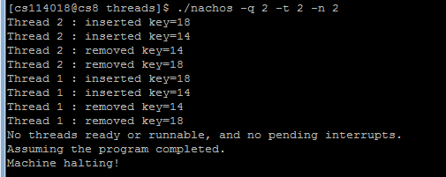
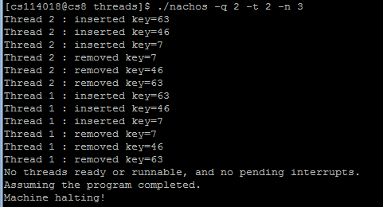

(2) 在remove中，由于线程切换，使返回值指向出错
./nachos –q 2 –t 2 –n 4 –e 1
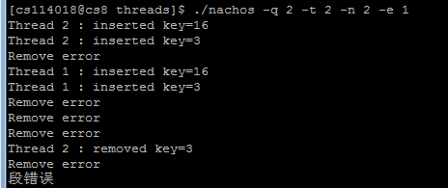
相关代码段：
void *retitem;
element=first;
*keyPtr=first->key;
if (err_type==1)
{
printf("Remove error\n");
currentThread->Yield();
}
retitem=element->item;

(3) SortedInsert且链表为空时，由于进程切换，导致first与last指向有可能不一致。
./nachos –q 2 –t 2 –n 4 –e 2
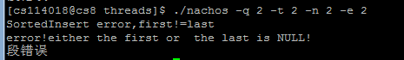
相关代码段：
if (IsEmpty())
{
first=insertItem;
if (err_type==2)
{
printf("SortedInsert error,first!=last\n");
currentThread->Yield();
}
last=insertItem;
}

(4) SortedInsert时，将结点插入链表中时，由于进程切换，导致原来找到的结点位置丢失
./nachos –q 2 –t 2 – n 4 – e 3
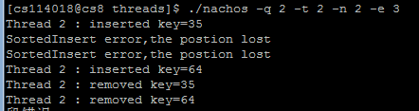
相关代码段：
for (;ptr!=NULL; ptr=ptr->next)
if (ptr->key>sortKey) break;
if (err_type==3)
{
printf("SortedInsert error,the postion lost\n");
currentThread->Yield();
}

(5) SortedInsert时,将结点插入链表中时，由于进程切换，导致结点间连接混乱
./nachos –q 2 –t 2 –n 4 –e 4
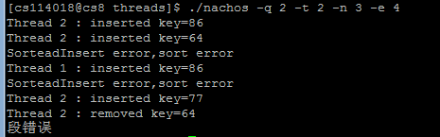
相关代码段：
if (ptr==NULL)
{
insertItem->prev=last;
last->next=insertItem;
last=insertItem;
last->next=NULL;
}
else
if (ptr==first)
{
insertItem->next=first;
first->prev=insertItem;
first=insertItem;
first->prev=NULL;
}
else
{
ptr->prev->next=insertItem;
insertItem->prev=ptr->prev;
if (err_type==4)
{
printf("SorteadInsert error,sort error\n");
currentThread->Yield();
}
insertItem->next=ptr;
ptr->prev=insertItem;
}

实验心得：
（1）在dllist-driver.cc中引用stdlib库时，若将库的引用的次序置于system.h与time.h之后，将可能引发声明的相关问题。
（2）在引用外部变量以及外部函数的时候必须要用extern声明。
（3）关于双向链表操作的代码其实并不难，关键是在对双向链表进行操作的时候，在适当的位置进行切换会引起不同的并发错误。
通过本次实验，熟悉了nachos中与本次实验相关的内容，了解了线程的切换以及线程切换可能引发的并发错误。

实验分工：
实验代码编写三人先各自编写，最后讨论得出最终代码。

